Tehtäviä: Kohti nyky-Suomea

- Analysoi oheisia kuviota. Miten ja miksi Suomen elinkeinorakenne muuttui kyseisenä ajanjaksona?

Suomen elinkeinorakenne 1920

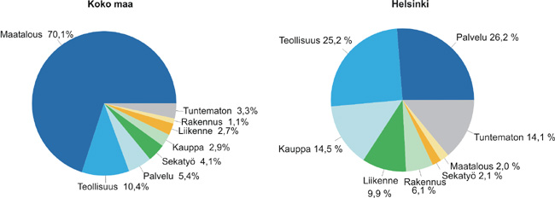

Suomen elinkeinorakenne 2004

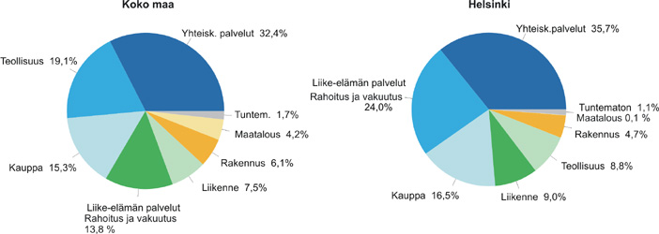
Lähde: Tilastokeskus

- 1960- ja 1970-lukuja on kutsuttu suomalaisen yhteiskunnan ”suureksi rakennemuutokseksi”. Mitä rakennemuutos tarkoitti, ja miten se vaikutti ihmisten elämään? (Ylioppilaskoe k2015)
- Miten suomalaisten arki muuttui toisen maailmansodan jälkeisinä vuosikymmeninä?
- Tiivistä suomalaisen hyvinvointivaltion keskeisimmät kehitysvaiheet muutamin ranskalaisin viivoin. Miten maan muuttuminen hyvinvointiyhteiskunnaksi muutti ihmisten elämää?

